银川市金凤区第一小学
工作简报
2026年（第24期）
金凤区第一小学 2026年3月19日
知行合一学编码 立德树人润童心
---金凤区第一小学集团校信息科技组开展精准教研教学
研讨简讯
为帮助学生理解信息科技在生活中的应用，2026年3月19日，银川市金凤区第一小学集团校开展了信息科技精准教研活动，参加本次活动的有银川市金凤区第一小学的贾秀芸校长、司马李娇主任、银川市金凤区第二十小学的信息科技教师、银川市金凤区第八小学的信息科技教师以及银川市金凤区第一小学的信息科技教师。本次活动由银川市金凤区第一小学李艳娜老师执教四年级下册《身边的编码》一课。本课以情境探究、小组合作、任务驱动为主要教学方式，紧扣电子工业出版社《信息科技》教材内容，让学生在趣味活动中认识编码、理解编码、运用编码。
课堂以 “数字口令” 游戏导入，快速激发学生兴趣，自然引出编码概念。课堂设置 “是谁丢的功夫扇”“解密小游戏” 等任务，引导学生分析学号、座位号、身份证号、车牌号等生活常见编码，探究编码的构成规则、唯一性与实用价值。学生在小组合作中解密校训密语，既锻炼协作能力，又深化对编码作用的认知。
参与活动的各位教师在听课后从以下几方面给出了中肯的建议和评价。情境导入巧妙：以 “数字口令” 游戏开篇，趣味化引出编码概念，快速激发学习兴趣。任务驱动有效：“寻物找主人”“解密校训” 等任务贴近生活，学生在探究中理解编码规则与唯一性，突破重难点。联系生活充分：整合学号、身份证号、车牌号、图书编码等实例，让知识可感可用，落实学科核心素养。思政融合自然：紧扣 “日行一善、知行合一” 校训，将规则意识、品德教育无痕融入，实现学科育人。
整体课堂互动充分、逻辑顺畅、层次递进，学生参与度高，是一节务实、高效、有温度的信息科技新授课。本课不仅让学生掌握编码核心知识，还融入 “日行一善、知行合一” 思政教育，引导学生体会编码对社会管理与秩序维护的重要意义，实现科技素养与品德教育有机融合。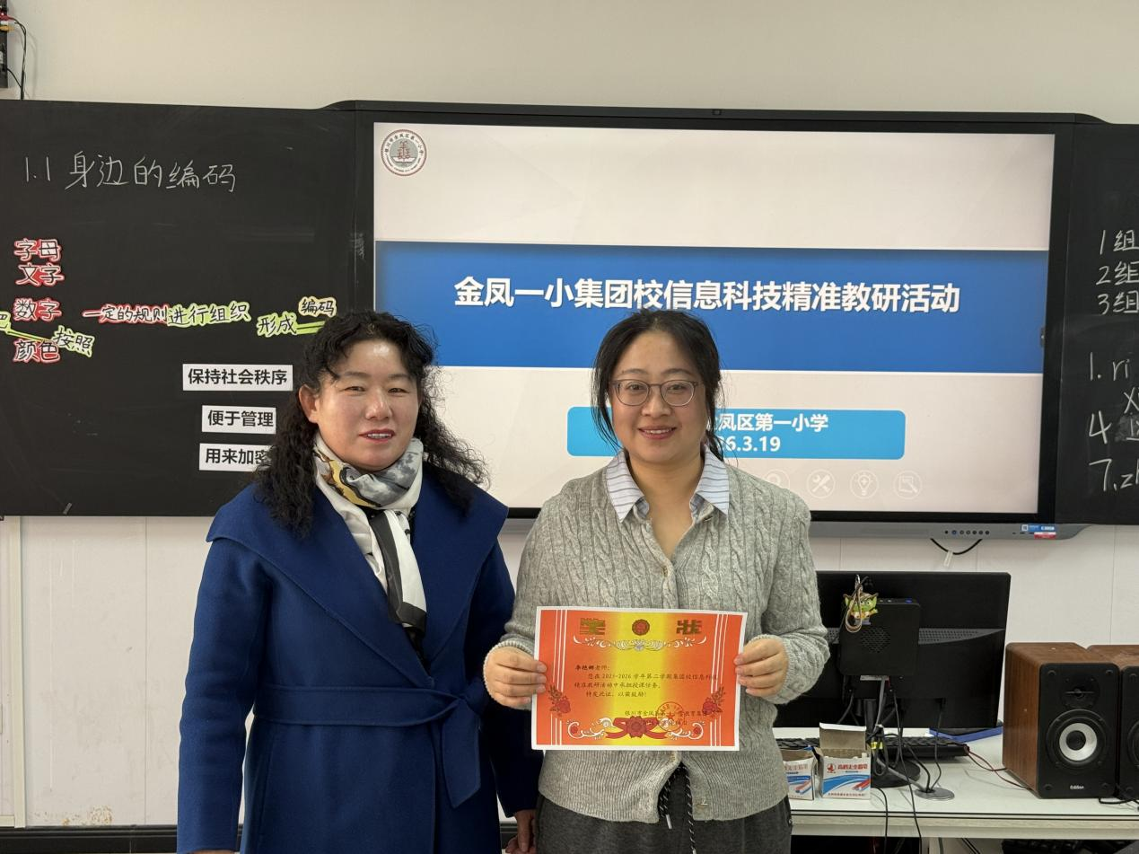

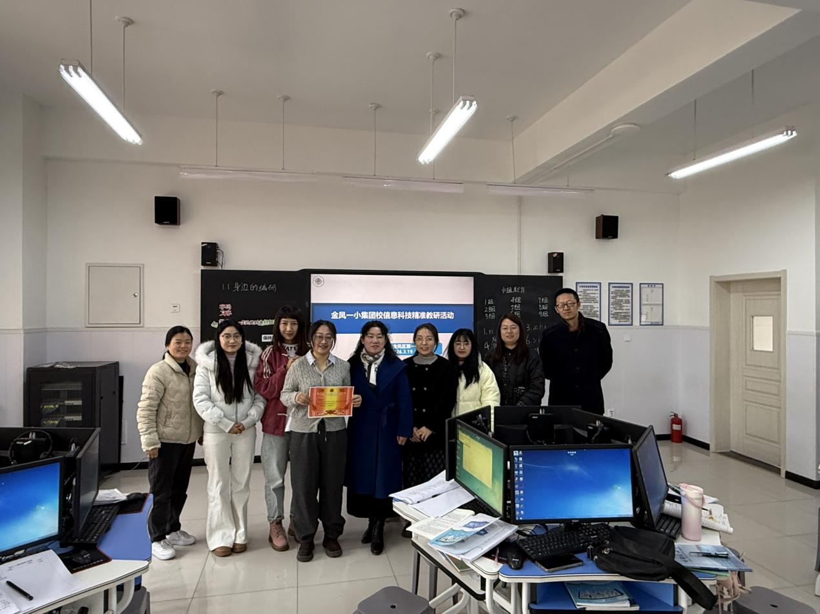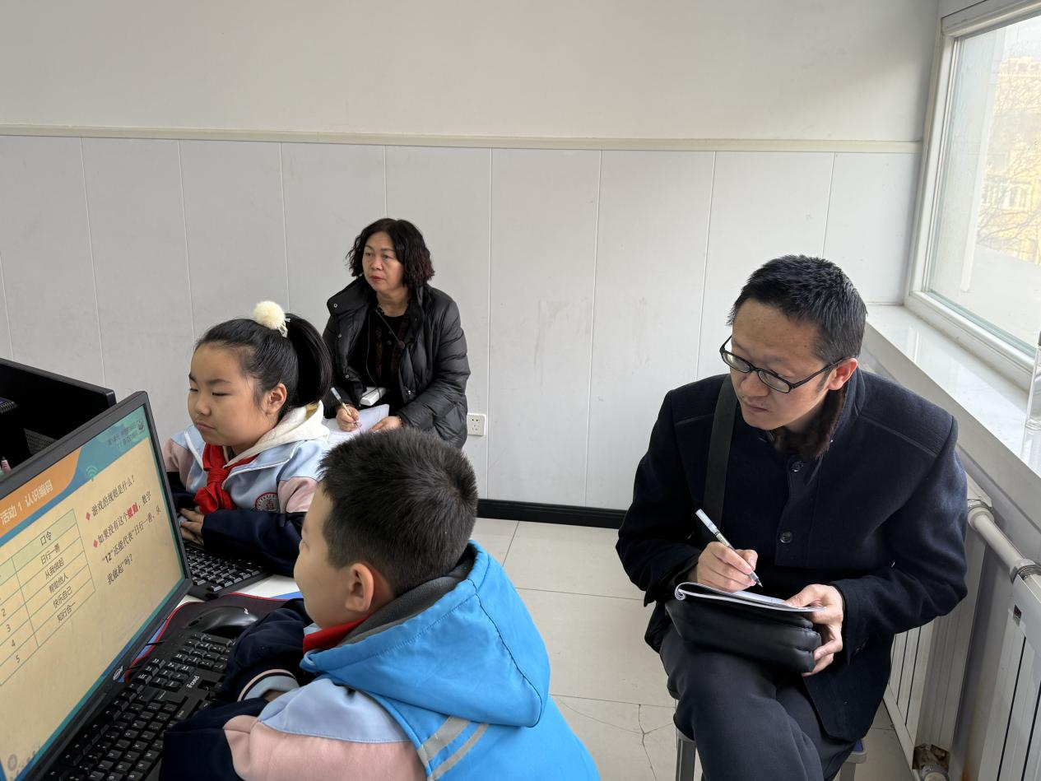

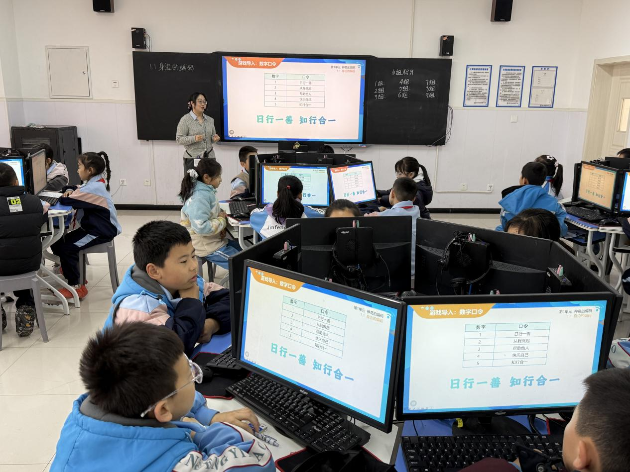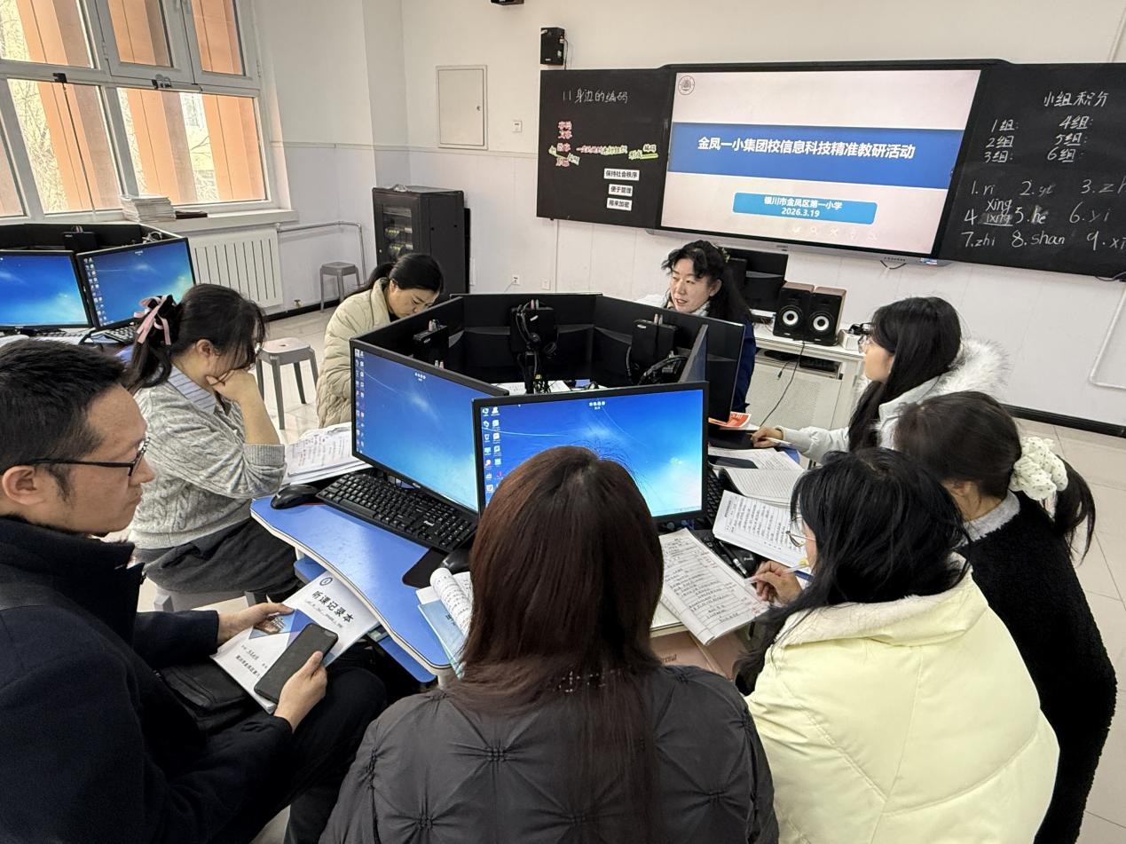
签发：王芳 编校：司马李娇 供稿：李艳娜
抄送：金凤区教育局

